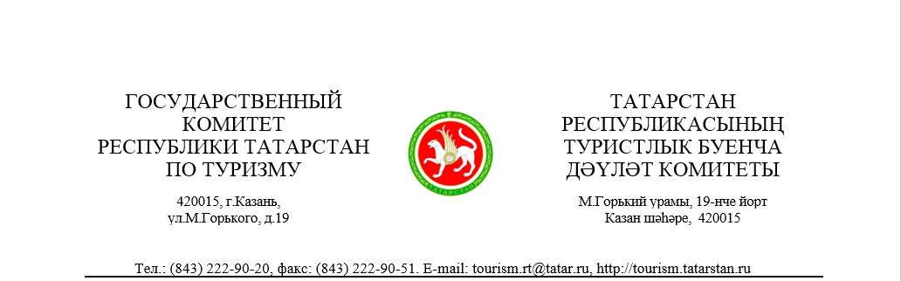

Пресс-релиз

Татарстан готов принять туристов на Новогодние праздники. Ведется активная подготовка по приему тех, кто решит провести свои каникулы в Республике: помимо общих новогодних представлений, свою программу готовят и музеи Татарстана.

Остров-град Свияжск представляет интерактивную сказку «Сказ о Никите стрельце и Свияжском прянике» будет проходить с 1 по 10 января 2016 года, продолжительность программы 1 час. Время проведения с 13.00 до 14.00 и с 16.00 до 17.00. В программе: богатырские поединки; прыжки через огромную скакалку; перетягивание каната; командная игра «Захват вражеского знамени»; конкурсы и загадки; стрельба из лука и арбалета. Место проведения – КИР «Ленивый торжок»

Развлекательная музыкально – игровая программа «Свияжские забавы» будет проходить со 2 по 7 января с 12.00 до 12.30 и с 14.00 до 14.30. В программе старинные игры, веселые переплясы, исполнение песен и частушек. Место проведения – Двор Музея истории Свияжска.

Интерактивная программа «Рождественские колядки на Свияжской земле» будет проходить со 2 по 7 января с 16.00 до 17.00. В программе живое общение со свияжцами, совместная прогулка по улицам Свияжска, которая завершится на Рождественской площади обрядовым пением, плясками, вручением памятных сувениров и праздничным чаепитием. Место проведения Двор Музея истории Свияжска.

Одно из самых красивых путешествий по Татарстану можно совершить, отправившись в Великий Болгар. Туда можно добраться как на автобусе, так и на личном транспорте. Еще издалека можно увидеть белые каменные строения, которые остались от того самого города, который был частью древнего сильного государства Волжская Булгария. В мусульманском мире, Болгары называют «Северная Мекка». Болгар является местом официального принятия ислама в 922 волжскими болгарами-предками казанских татар. Еще с 16 века сюда приезжают мусульмане поклониться своими святыням. В 13 веке Болгар являлся первой столицей Золотой Орды. Здесь бывали выдающиеся личности: поэт Кул-Гали, император Петр I, императрица Екатерина II, российский поэт Державин и другие. В 2014 году Болгарский историко-архитектурный комплекс стал 1002 объектом Всемирного культурного наследия ЮНЕСКО.

Самое величественное и прекрасное здание на территории Болгар, несомненно, Белая Мечеть, которую по праву можно назвать российским Тадж-Махалом. А в 2011 году был открыт новый памятник «Принятие Ислама».

Менее известным, но не менее интересным является город Елабуга. В свое время здесь жили и работали художник Иван Шишкин и поэтесса Марина Цветаева. На территории Елабуги находится «Чертово городище»- остатки поселения племен второй половины I тысячелетия до н.э, это было болгарское поселение, которое занимало территорию более 30 кв.м . А в пяти километрах от города, находится исторический памятник, который знают во всем мире- Ананьинский могильник. Посетить так же можно Кафедральный Спасский собор-крупный пятиглавый собор, в стиле классицизма, до революции поражал всех роскошью убранства и драгоценностью окладов икон. А вот Никольская церковь, существовала уже в середине 17 века, а вот в 18 была заменена каменной. В Елабуге есть так же и музеи, которые будет интересно посетить и любителям истории, и любителям культуры.

Если говорить о каких-то конкретных музеях, то для примера можно взять Чистопольский государственный историко-архитектурный и литературный музей-заповедник. В дни Новогодних каникул они ожидают принять около 3 тысяч туристов. Новогодняя программа там будет проходить со 2 по 9 января. Желающие смогут посетить музыкальные уроки «Зимние радости» с мастер-классом по изготовлению новогоднего сувенира, экскурсии по экспозиции Мемориального музея Бориса Пастернака, музыкально-литературную программу «Музейный вечер в Рождество». Так же для жителей и гостей города Чистополь работает Новогодний видеозал и выставка «Под Рождественской звездой». Для младших школьников будет проведен литературный рождественский праздник «Рождество-радость детства» и новогоднее представление «Волшебный музей Деда Мороза».

«Иске-Казанский историко-культурный и природный музей-заповедник» на новогодние каникулы 2016 года ожидает меньше гостей: на данный момент это 700 человек. Мероприятия там будут проходить с 1 по 25 января включительно. В программе новогодняя елка для детей и родителей, лекции, показы, катание с горки и на коньках. Детей, да и взрослых, наверняка, порадует игра «Завоюй крепость». Совместно с туроператорами и турагенствами проводится программа «Иске-Казанский Новый год», которая включает в себя встречу Деда Мороза, Снегурочки и Бабы-Яги, стрельбу из лука и катание на лошади. Помимо этого, 25 января состоится заседание клуба «Историческое Заказанье», где будут обсуждаться мероприятия на 2016 год.

 Музей истории Тетюшского края тоже не остается в стороне от предстоящих праздников. Там все начнется с 25 декабря и закончится 10 января 2016 года. В это время будут проходить различные акции, например как «В Музей с игрушкой». С 4 по 10 января школьники смогут посетить музейные выставки бесплатно. А с 25 декабря по 10 января все желающие смогут попробовать себя в изготовлении новогодних игрушек своими руками. Интересно, что пилот проекта «Автодом на колесах» начнет свою работу именно в Тетюшах: 9 и 10 января там пройдет рекламный тур, который будет в себя включать посещение Школы стендовой стрельбы, Троицкий Собор, Сторожевую башню, знаменитую усадьбу Молостволовых и сам Музей истории Тетюшского края.

И, конечно, не пропустят Новогодние праздники в резиденции татарстанского Деда Мороза – Кыш Бабая. Там ожидают к себе гости более 5 тысяч туристов. Причем, до Нового года приезжает 70% детей и только 30% - взрослых, а после 1 января пропорция меняется с точностью до наоборот.

На территории Резиденции Кыш Бабая и Кар Кызы есть всевозможные развлечения для взрослых и детей, горки, каток и катание на лошадях. Объекты резиденции размещаются на открытом воздухе, гармонично сливаясь с природными ландшафтами. Для Вас всегда открыты двери эконом гостиницы «Шушма», ресторан, где можно отобедать в традициях национальной татарской кухни, посетить сувенирную лавку, Ага-Базар.

Загрузка отелей: тем, кто собирается приехать в столицу Республики из районов, нет необходимости беспокоиться. Несмотря на то, что в отелях категории 4-5 звезд ожидается почти 100% загрузка, приходится она в основном на 3 по 6 января, а значит, в остальные дни тем, кто заранее позаботится о своем отдыхе, волноваться не о чем. Отели и хостелы города смогут принять желающих.

Проблем с транспортом также не предвидится. Как сообщают представители Автовокзала Южный, в предпраздничные и праздничные дни будут организованы дополнительные рейсы по Республике Татарстан. Например, в Болгар отправление в 9.00 утра, обратный рейс в Казань 16.00. В Свияжск из Казани можно будет отправиться в 8.40,а обратно 14.30. В таком же режиме организованы дополнительные рейсы и в Чистополь.